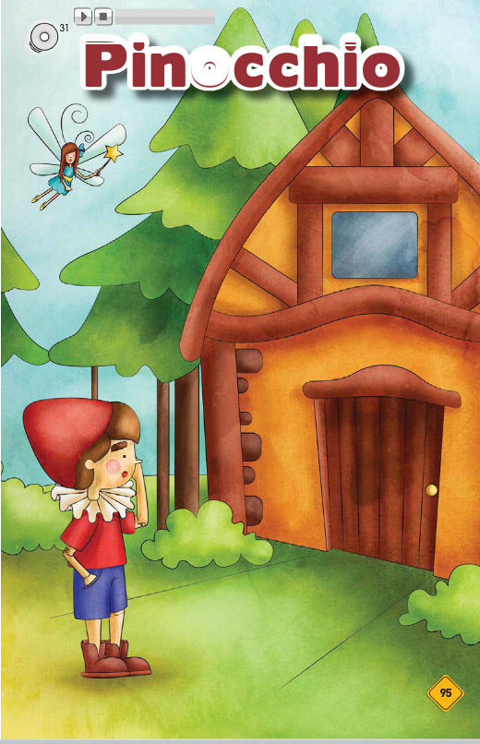Objetivos unidad 8:
Conocer las emociones y como decirlas en Inglés
I feel happy (ai fíil hápi) yo me siento feliz (se puede reemplazar por varias emociones)
He is bored (hí is bórd) el está aburrido

Trabajo para la semana del 02 al 09 de abril:
1)Leer el cuento Pinocchio y realizar la comprensión lectora en la página 107.
2) Completar las dos primeras páginas y actividades (64-65) de la unidad 08.
3) CANTAR Y PRACTICAR LA CANCIÓN HOCKEY POCKEY!
https://www.youtube.com/watch?v=ZHS7vCdBeus

Las tareas que se hagan se deben mandar al correo teacheralexrivero@gmail.com
A más tardar el jueves 09 de Abril.

Muchas gracias por su colaboración!!!!

